Nr 2. w roku szkolnym 2021/2022
Gazetka Młodzieżowego Ośrodka Socjoterapii
w Rawie Mazowieckiej

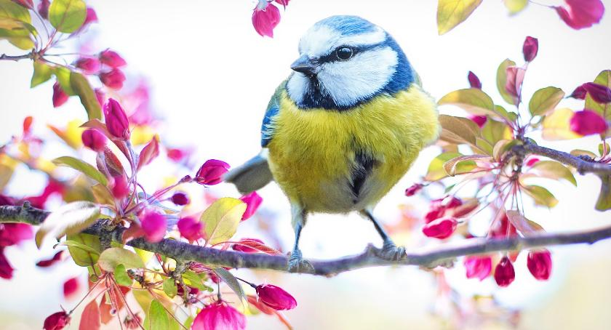
Czerp z innych , ale nie kopiuj ich . Bądź sobą .

Zachęcamy do czytania gazetki, bo tworzymy ją właśnie dla was -wszystkich wychowanków, pracowników naszego ośrodka.

Miłego Czytania
Witamy się z Wami, Drodzy Czytelnicy!
Zachęcamy was do przeczytania naszego JEŚLI CI JEST SMUTNO I ŹLE, WEŹ DO RĘKI MOSIK,
A ON ROZWESELI CIĘ
Spis treści:
1. Strona tytułowa str. 2
2. Walentynki str. 3
3. Zima na sportowo str. 4
4. Ciekawa książka str. 5
5. Ostatkowy szał str. 6
6. Styl zero waste str. 7
7. Rośliny lecznicze str.8
8. Najdłużej żyjące gatunki zwierząt str.9-10
9. Męski świat str. 11
10. Moda męska str.12
11. Stres- jak z nim walczyć str. 13-14
12. Ciekawe miejsce str. 15
13. Nasze fotki str. 16
14. Wiosna już blisko str.17
15. Kreatywne sposoby na nudę str. 18-19
16. Garść humoru str.20
17. Rozrywka str.21
18.Moja twórczość str.22
Raz, dwa, trzy!
drugiego numeru gazetki ,,Mosik”. Cieszymy się , że wróciliście po przerwie feryjnej, zdrowi i chętni do współpracy, chociaż sytuacja na świecie może powodować u was lęk i niepokój. Chcielibyśmy, aby wiosenna aura wywołała u was radość i pozytywne nastawienie do życia.
Walentynki
Poniedziałek 14 lutego
Nazwa pochodzi od św. Walentego, którego wspomnienie liturgiczne w Kościele katolickim obchodzone jest również tego dnia. Zwyczajem w tym dniu jest wysyłanie listów zawierających wyznania miłosne. Walentynki mają swoje głębokie korzenie (zresztą jak wszystkie obchodzone przez nas święta) jeszcze w czasach pogańskich. W starożytnym Rzymie 14 lutego był wigilią Luperkaliów – świąt ku czci Fauna – bożka płodności, opiekuna trzód i zbiorów. Tego też dnia urządzano huczne zabawy, którym towarzyszyły liczne obrzędy. Podczas jednego z nich młodzi mężczyźni losowali panny, które były ich partnerkami na czas uroczystości. Losowanie polegało na tym, że dziewczyny wrzucały swe imiona do skrzynki, a następnie chłopcy spośród nich, z zamkniętymi oczami, wybierali sobie imię towarzyszki zabaw.

Ma miłość do Ciebie
Dziś blaskiem jaśnieje
Bo mi Walenty robi nadzieję
Więc nasze usta niech się spotkają
I swoją miłość głośno wyznają.
Natalia Załuska
Zima na sportowo- ferie
Już niedługo ferie, zachęcam wszystkich do korzystania z przyjemnego czasu. Polecam kilka fajnych zimowych dyscyplin, które mogą sprawić wam wielką przyjemność
- Curling- w meczach biorą udział dwie drużyny, męskie, żeńskie lub mieszane w praktycznie dowolnym wieku. Rozgrywka odbywa się na prostokątnej tafli lodu. Celem każdego zespołu jest umieszczenie własnego kamienia (potocznie zwanego czajnikiem) jak najbliżej środka koncentrycznego okręgu wymalowanego na powierzchni toru curlingowego.
Jeden z zawodników wprawia w ślizg kamień w kierunku okręgu. Pozostali członkowie drużyny przy pomocy szczotek szybko szorują taflę przed przesuwającym się granitowym ciężarem.
- Skibob- to pojazd nazywany również nartosankami, którym można poruszać się po śniegu. Składa się z płóz (nart) i ramy wyglądem przypominającej ramę rowerową. Na skibobie można jeździć zarówno w celach rekreacyjnych, jak i wyczynowych. I choć sama nauka jazdy na tym śnieżnym sprzęcie nie zajmuje wiele czasu, to jednak zawodowi sportowcy muszą sporo trenować, aby mieć szansę na zdobycie osiągnięć w tej dyscyplinie. Prędkość, jaką osiągają mistrzowie skibobu przekracza 200 km/h,
- Biathlon- dwubój zimowy, bieg patrolowy – zimowa dyscyplina sportu, łącząca biegi narciarskie ze strzelectwem. Polega na biegu na określonym dystansie, w czasie którego zawodnicy 2 lub 4 razy zajmują stanowiska na strzelnicy, przyjmując postawę stojącą lub leżącą, oddając za każdym razem po 5 strzałów.
- Skeleton- jednoosobowe, ciężkie sanie sportowe o nisko położonym środku ciężkości. Umożliwiają osiąganie dużych prędkości podczas zjazdu po torze lodowym.
- Żeglarstwo lodowe- zimowa dyscyplina żeglarstwa polegająca na wyścigach bojerów których środkiem napędu jest żagiel, a elementem jezdnym płozy. Zawody w żeglarstwie lodowym rozgrywane są według przepisów regatowych i składają się z kilku wyścigów, po trasie wyznaczonej na zamarzniętych zbiornikach wodnych
- Bobsleje-zimowa dyscyplina sportowa, polegająca na zjeździe zawodników na specjalnych saniach po sztucznym torze lodowym, obecnie o średniej długości 1500–2000 m i o średnim spadku 8–12%.

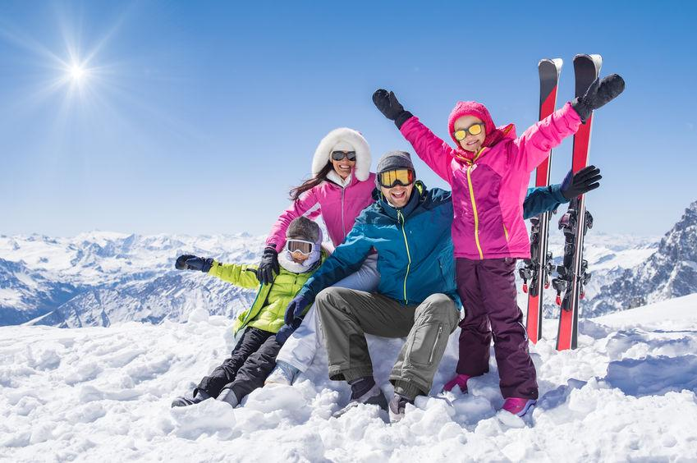 Patrycja Cygan
Ciekawa książka
W ostatnim czasie czytałam bardzo interesującą, ciekawą książkę. Poruszyła mnie w niej historia miłosna głównych bohaterów, którzy tak bardzo siebie kochali, lecz byli całkiem z dwóch różnych światów. Polecam tą książkę, ponieważ opowiada o życiu nastoletnich ludzi, którzy z każdym dniem stawiają czoła swoim problemom.
Mona Kasten

Nikogo dotąd nie obdarzyła takim uczuciem.
I nikt dotąd tak boleśnie jej nie zranił.
Ruby najbardziej chciałaby wrócić do dawnego życia, do czasu, gdy w elitarnym Maxton Hall nikt jej nie znał. Nie może jednak zapomnieć o Jamesie. Szczególnie, że chłopak robi wszystko, co w jego mocy, by ją odzyskać.
Kiedy rodzina Jamesa przeżywa trudne chwile, dziewczyna pojmuje, że ich miłość od początku nie miała szans. Bo zamiast szukać u niej wsparcia, James łamie jej serce.
Ruby postanawia skupić się na wymarzonych studiach w Oksfordzie, jednak James nie daje tak łatwo o sobie zapomnieć. Nie chodzi tylko o wspomnienia wspólnych chwil, które powracają, gdy Ruby najmniej się tego spodziewa. James wie, że zachował się niewybaczalnie, teraz stara się wszystko naprawić. Pytanie tylko, czy dziewczyna zdobędzie się na odwagę, by jeszcze raz podjąć ryzyko...

Klaudia Porczyk
Ostatkowy szał
Ostatki (zapusty) obchodzimy we wtorek przed Środą Popielcową. Data ostatniego dnia karnawału jest zależna od daty Wielkanocy. Nie wszyscy wiedzą, że w zależności od regionu Polski, ostatki określa się różnymi nazwami. W Wielkopolsce oraz na Kujawach wtorek przed Środą Popielcową to Podkoziołek. W naszej tradycji funkcjonuje także nazwa Śledzik oraz Zapusty. Przybliżamy tradycję i najciekawsze zwyczaje ostatniego dnia karnawału.
Przepis na pączki

Składniki:
1 kg mąki
2 szklanki mleka
6 żółtek
1 jajko
1 cukier waniliowy
10 dag drożdży
zapach rumowy
1/2 szklanki cukru
125 g masła lub 7 łyżek oliwy
1 łyżka spirytusu
marmolada twarda
tłuszcz do smażenia (olej lub smalec)

Sposób przygotowania:

Drożdże rozrobić z 1/2 szklanki zimnego mleka, cukru i mąki. Żółtka, jajko, cukier, cukier waniliowy posolić i ubić do białości. Do wygrzanej mąki dodać masę jajeczną, zapach, spirytus, a następnie gorące mleko i zarobić. Dodać drożdże i wyrabiać, aż będą się robić pęcherzyki. Dodać oliwę lub gorące rozpuszczone masło i wyrabiać, aż ciasto będzie odchodzić od rąk. Przykryć i odstawić w ciepłe miejsce ( babciny sposób pod pierzynę) do wyrośnięcia na około 1 godzinę. Po wyrośnięciu formować pączki i nadziewać marmoladą. Ja robię to babcinym sposobem:
biorę kawałek ciasta rozpłaszczam na ręce,
nakładam trochę marmolady (około łyżeczki)
sklejam brzegi, żeby dobrze się skleiły
formuję kulkę
odkładam na stolnicę wysypaną mąką na 15 minut do wyrośnięcia
Smażyć na gorącym tłuszczu na rumiano z obu stron. Wyjąć na ręcznik papierowy, aby osiąkły z tłuszczu. Po wystudzeniu posypać cukrem pudrem.
Marcel Kos
Styl zero waste
Czy zastanawiałeś się jak dużo odpadów generujesz i jak to wpływa na środowisko? Czy nadal kupujesz plastikowe słomki i opakowania? Może czas na zmianę trybu życia na zero waste?
W dosłownym tłumaczeniu jest to „brak odpadów” czyli zmniejszenie ilości śmieci i zanieczyszczeń oraz poddawanie recyclingowi wszystkiego, co do tego się nadaje
Zwolennicy zero waste lifestyle namawiają też do robienia przemyślanych zakupów, niekupowania zbyt wielu rzeczy i nie wyrzucania resztek jedzenia. To naprawdę da się zrobić! Wystarczy przed wyjściem do sklepu zrobić listę rzeczywiście potrzebnych produktów i kupować tylko to, co się na niej znajduje. Ma to też inną zaletę .
Dostosowanie stylu życia do zero waste pozwala nie tylko chronić środowisko, ale też uczy, jak żyć oszczędnie i mądrze oraz świadomie zarządzać własnym budżetem. Wskazówki stylu życia zero waste pokażą Ci, jak żyć w zgodzie z naturą.
Walkę z odpadami można wdrożyć do wielu dziedzin życia. Kupujesz ekologiczną żywność i naturalne kosmetyki? Pomyśl też o ubraniach szytych z przetwarzanych tkanin i o meblach, których produkcja nie przyczynia się do powstawania śladu węglowego. Poznaj też pomysły na to, jak oszczędzać wodę oraz jak oszczędzać prąd.
Natalia Załuska
Rośliny lecznicze
Pokrzywa zwyczajna- jeden z najbardziej nielubianych przez ogrodników chwastów. Skóra po kontakcie z nią piecze i tworzą się bolesne oparzenia. Pokrzywa zwyczajna od kilku lat wraca do łask dzięki wzrostowi zainteresowania ziołolecznictwem. Okazuje się, że ma wspaniałe i bardzo szerokie zastosowanie lecznicze. Rosnąca dziko stanowi łatwy do zdobycia produkt prozdrowotny, z którego warto jest korzystać.
Najważniejsze właściwości prozdrowotne mają liście pokrzywy, choć ziołolecznictwo wykorzystuje też jej korzenie. Liście są gotowe do zebrania od maja do września. Korzenie zaś wygrzebuje się z ziemi wczesną wiosną, gdy liście jeszcze się nie pojawiają. Następnie należy je ususzyć w temperaturze 40 stopni.
W skład pokrzywy zwyczajnej wchodzą witaminy A, K, B2 i C, ale także minerały takie jak magnez, wapń i żelazo oraz kwasy organiczne i fitosterole. Pokrzywa łagodzi przebieg rozmaitych chorób – grypy, jelitówki, przeziębienia. Zmniejsza dolegliwości po zatruciach. Korzystnie wpływa na poprawę wyników badań krwi, regulując poziom cukru, obniża ciśnienie. Można też wykorzystywać ją w leczeniu reumatyzmu. Pokrzywa zwyczajna wykorzystywana jest także w leczeniu infekcji układu moczowego.

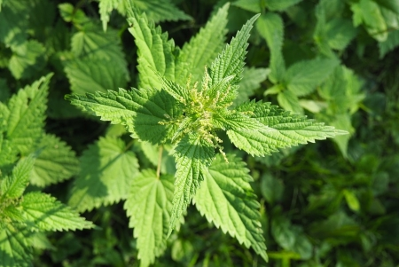
Natalia Labuda

Najdłużej żyjące gatunki zwierząt
Nieśmiertelna meduza -w 1988 roku odkryto meduzę gatunku Turritopsis dohrnii, która znana jest dziś szerzej jako nieśmiertelna meduza. Po 25 latach badań nad tą meduzą odkryto, że jej sekretem jest transdyferencjacja - komórki jednego typu zmieniają się w inne, co dzieję się pod wpływem stresu lub ataku. Podobny mechanizm da się zaobserwować w ludzkich komórkach macierzystych.
Papuga Ara- ptaki te zamieszkują Amerykę Południową. Długość życia zależy od rodzaju papugi, ale można przyjąć, że średnio żyją 30 lat, natomiast w niewoli 50-60 lat. Ciekawostka – ptaki te są romantykami, bo po znalezieniu partnera zostają z nim na całe życie – dzielą się jedzeniem, pielęgnują się wzajemnie i latają blisko siebie.

Słoń afrykański jest obecnie największym i najcięższym zwierzęciem lądowym na naszej planecie. Długość życia słonia afrykańskiego, to 70-75 lat. Ciekawostka – słonie afrykańskie uważane są za bardzo inteligentne i mają świetną pamięć. Przykładowo, rozpoznają dawnych członków stada, nawet jeśli od lat ich nie widziały.
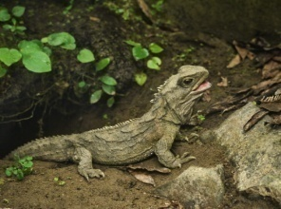Tuatara- jest obecnie jedynym żyjącym przedstawicielem sfenodontów. Prawdopodobnie żyje ponad 100 lat i rośnie nawet do 40 roku życia. Można je spotkać tylko w Nowej Zelandii. Ciekawostka – rodzą się z trzecim okiem zwanym okiem ciemieniowym, znajduje się ono na czubku głowy, ale po 4-6 miesiącach zmienia się w przezroczyste łuski.

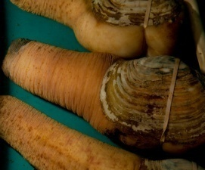 Małża geoduck- Te wielkie słonowodne małże żyją ok. 140 lat, choć najstarszy odkryty osobnik miał 168 lat. Jest to największa zakopująca się małża na świecie.
Ciekawostka – w ciągu pierwszego roku życia małże są mniejsze niż 10 groszowa moneta.

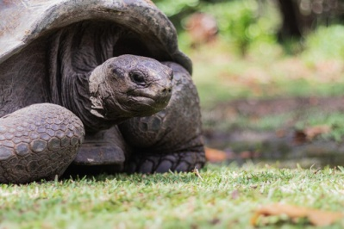 Żółwie- Żółwie są najdłużej żyjącymi zwierzętami lądowymi – niektóre osobniki żyły ponad 150 lat. Żółw olbrzymi o imieniu Jonathan żyje już 190 lat i jest obecnie najstarszym żyjącym zwierzęciem lądowym na świecie.
Ciekawostka – dorosłe żółwie olbrzymie zjadają nawet do 25 kg pożywienia na dobę, a przy tym są głównie roślinożerne.

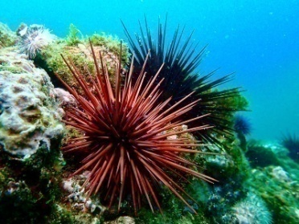 Czerwony jeżowiec- Badania wykazały, że czerwony jeżowiec może żyć ponad 100 lat, a niektóre okazy nawet 200 lat. Często żyją w grupach od 5 do 10 osobników i żywią się wodorostami. Ciekawostka – ich obżarstwo powoduje wyniszczanie całych lasów wodorostów

Wal grenlandzki- Wal grenlandzki jest uznawany za najdłużej żyjącego ssaka, badania sugerują, że mogą żyć ponad 200 lat. Zdaniem Australijskich naukowców, którzy zbadali DNA wala grenlandzkiego, mogą one żyć nawet 268 lat.
Ciekawostka – wal grenlandzki posiada największą paszcze ze wszystkich znanych zwierząt, stanowi ona prawie jedną trzecią długości jego ciała i może mierzyć 5 m długości, 4 m wysokości i 2.5 m szerokości.

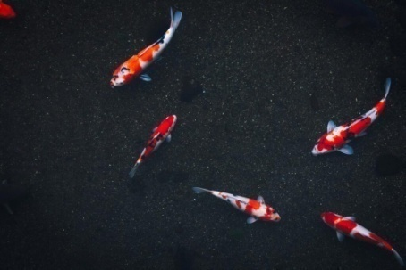 Karpie koi- Karp koi, to udomowiona, ozdobna odmiana karpia, wyróżnia się ona kolorowymi łuskami. Średnio żyją 40 lat, ale najstarszy znany osobnik miał 230 lat.

Ciekawostka – karpie koi i złote rybki, to najpopularniejsze słodkowodne ryby ozdobne na świecie.

Natalia Załuska

Męski świat – „wędkowanie”

Jak wybrać swoją pierwszą wędkę ?
Wędkarzowi zawsze brakuje sprzętu. Chyba tylko brak funduszy powoduje, żeby jego arsenał nie składał się z kilkudziesięciu wędek i podobnej ilości kołowrotków. Ponieważ jednak nie jesteśmy arabskimi szejkami nasze zakupy powinny być przemyślane. Zaoszczędzi to wielu nieporozumień i kłopotów zarówno nam jak i sprzedawcy. Gdy już zdecydujemy się na powiększenie naszego stanu posiadania na przykład o wędkę powinniśmy wziąć pod uwagę kilka aspektów zakupu. Podstawową rzeczą jest ustalenie przydatności wędki. Jaka ma być jej długość całkowita i ciężar własny, akcja, ilość, rozmieszczenie i rodzaj przelotek, długość dolnika (bardzo istotne), ciężar wyrzutowy wędki, miejsce umieszczenie mocowania uchwytu do kołowrotka, ilość elementów składowych, długość transportowa, rodzaj składu( np. teleskop czy nasadowa). Czy zależy nam na dodatkowym oplocie wzmacniającym blanki, no i wreszcie, do jakiej metody wędka ma być użyta. Poza tym pamiętajmy, że firmy konkurujące o klienta coraz częściej wypuszczają na rynek wędki, które można zastosować do kilku metod. Nie znaczy to jednak, że istnieją jakieś uniwersalne kije „do wszystkiego”.
O to kilka rodzajów wędek na pierwszy zakup:
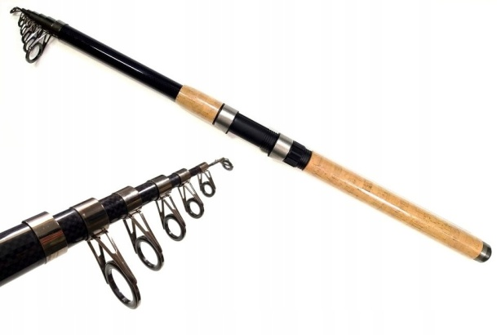
Wędka teleskopowa - wykorzystywana do wędkowania na większość metod połowu.

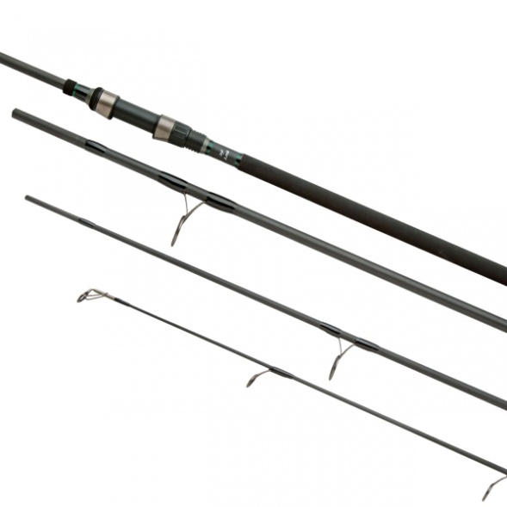
Wędka karpiowa -.różnią się wytrzymałością w zależności od materiałów z jakich zostały zrobione ich blanki.

  - Szymon Żmuda
  - Moda męska
  - Drodzy Panowie!
Przygotowaliśmy specjalnie dla was kilka trendów modowych na nadchodzącą wiosnę.
Moda codzienna na różne okazje
Będą modne kardigany męski w kolorach ziemi, które prezentuje bardzo przystojny pan numer dwa, będą też również modne casualowe marynarki , które widzimy u pan numer trzy. Marynarki można włączyć w modę codzienną. Obowiązkowo górującym trendem w modzie męskiej są płaszcze
w kolorze Camel prezentuje je pan numer jeden .
Niezobowiązująca moda na każdy dzień
Na co dzień do naszych stylizacji znakomitym wyborem będą przedstawione na zdjęciach okrycia wierzchnie. Kurtki jeansowe dobrze komponują się z bluzami oraz bluzkami na krótki rękaw. Kurtki skórzane natomiast z pewnością nadadzą wam rockandrollowy styl.
Natalia Załuska
Stres- jak z nim walczyć

Stres jest obecny w życiu każdego z nas. W wielu przypadkach jest swego rodzaju bodźcem, który motywuje nas do działania, jednak równie często może być źródłem narastającej frustracji i kłopotów zdrowotnych. Nadmiar stresu niekorzystnie wpływa na naszą psychikę i zdrowie, dlatego należy z nim walczyć.

1. Jak opanować stres poprzez ćwiczenia?

Aktywność fizyczna zmniejszy w Twoim ciele poziom horomonu stresu (kortyzolu), a zwiększy poziom endorfin, odpowiedzialnych za uczucie szczęścia. Wspomagają też radzenie sobie ze stresem.

Endorfiny wyzwolisz jeśli:

- zwiększysz liczbę uderzeń serca do 120-180 razy na minutę przez pół godziny dziennie. Możesz wybrać dowolną aktywność fizyczną i podzielić 30 minut na części.
- będziesz spacerować 20-30 minut dziennie.

Nawet tak krótki wysiłek fizyczny pomoże Ci lepiej radzić sobie ze stresem.

2. Jak sen wpływa na stres, a stres na sen?

Co jest dobre na stres? Potrzebujesz od 7-8 godzin snu! Jeszcze bardziej zwiększysz skuteczność snu i zmniejszysz poziom stresu, jeśli będziesz kłaść się spać regularnie o tej samej porze.
Dzięki temu, nauczysz swój organizm odczuwać zmęczenie. Będzie Ci łatwiej zasypiać, przespać wymagany czas i radzić sobie ze stresem.

3. Co jeść, żeby zapanować nad stresem?

Zajadasz stres czekoladkami albo żelkami? To błąd! Jeśli będziesz dobrze się odżywiać, pomożesz swojemu organizmowi walczyć ze stresem.

Zobacz, co pić i jeść, a czego unikać, aby lepiej radzić sobie ze stresem.

DOBRZE

Woda - picie wody pomoże Ci w zwalczeniu stresu. Gdy Twój organizm jest odwodniony, produkuje więcej kortyzolu (hormonu stresu).

Śniadanie - zaspałeś i spieszysz się do pracy, więc nie jesz śniadania? Narażasz swój organizm na stres.

Zdrowe przekąski - na stres w pracy przegryzasz paluszki albo biszkopty? Zamień je na owoce, warzywa i bakalie.

Zielona hebrata - antyoksydanty wyłapią z Twojego ciała wolne rodniki odpowiedzialne za stres.

ŹLE

Kawa i energy drinki - szczerze odpowiedz sobie na pytanie, czy nie pijesz więcej niż 2 kawy i energy drinki dziennie. Kofeina podnosi poziom stresu.

Alkohol - nie tylko niszczy wątrobę, ale zwiększa też reakcję stresową Twojego organizmu.

4. Jak radzić sobie ze stresem? Znajdź swój sposób na relaks!

Zastanów się, które aktywności sprawiają, że nie myślisz o niczym. Gdy masz tzw. "pustą głowę", Twój organizm najlepiej odpoczywa i zwalcza stres.

Wypróbuj poniższe sposoby radzenia sobie ze stresem:

Słuchaj relaksującej muzyki

Wybierz muzykę bez wokalu. Instrumenty, które pomogą Ci się odstresować to flet, fortepian i skrzypce. Gatunki muzyki, które pomagają radzić sobie ze stresem to muzyka klasyczna, jazz i folk.

Sprawdź, czy odstresowują Cię dźwięki natury jak szum fal czy śpiew ptaków. Na YouTube znajdziesz ścieżki dźwiękowe na zmniejszenie poziomu stresu. Wpisz w wyszukiwarkę: relaxing music, mindfulness, ocean sound, bird singing.
.

Weź kąpiel

To łatwa domowa metoda. Wykorzystaj odprężające rośliny np. lawendę lub melisę. Pomogą Ci walczyć ze stresem. Oto prosty przepis na lawendowe spa:
Zalej 2 litrami wrzątku 1/2 kubka lawendy oraz kubek soli do kąpieli. Parz pod przykryciem przez 15 minut. Oddcedź napar i dodaj do kąpieli.
Odstresowujący masaż

Patrycja Cygan

Ciekawe miejsce
Kopalnia Soli w Wieliczce

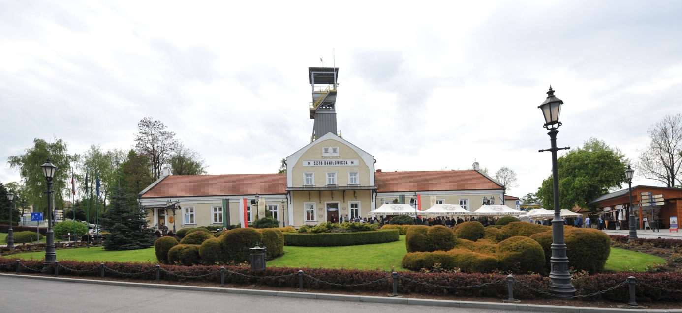
"Zabytkowa Kopalnia Soli w Wieliczce stanowi jedyny obiekt górniczy na świecie, czynny bez przerwy od średniowiecza do chwili obecnej. Jej oryginalne wyrobiska (chodniki, pochylnie, komory eksploatacyjne, jeziora, szyby, szybiki) o łącznej długości około 300 km usytuowano na 9 poziomach, sięgających do głębokości 327 m ilustrują wszystkie etapy rozwoju techniki górniczej w poszczególnych epokach historycznych".
Kopalnia Soli w Wieliczce to najstarsze na ziemiach polskich przedsiębiorstwo solne, którego początki sięgają średniowiecza. Przez całe stulecia była źródłem bogactwa kraju i materialnym fundamentem kultury - dzisiaj jest najchętniej odwiedzanym polskim obiektem turystycznym. Kilkusetletnia eksploatacja złoża soli kamiennej ukształtowała obecny układ przestrzenny wyrobisk górniczych. Skryte pod miastem, usytuowane na dziewięciu poziomach, sięgają głębokości 327 m. Podziemna Wieliczka to blisko 300 km chodników i ok. 3000 komór. Część udostępniona do zwiedzania obejmuje 3,5 kilometrowy odcinek, położony na głębokości od 64 m do 135 m.
Zwiedzając Wieliczkę nie można pominąć zabytków budownictwa przemysłowego tak charakterystycznego dla miast górniczych, jak nadszybia: Górsko (XVII w.), Świętej Kingi (XIX w.), Daniłowicza (XVII w.), Regis (najstarszy szyb z XIV w.)
Patryk Kulig

Nasze fotki- MOS
Sesja zdjęciowa w Bibliotece Pedagogicznej w ramach warsztatów ,, Zaakceptuj siebie”.
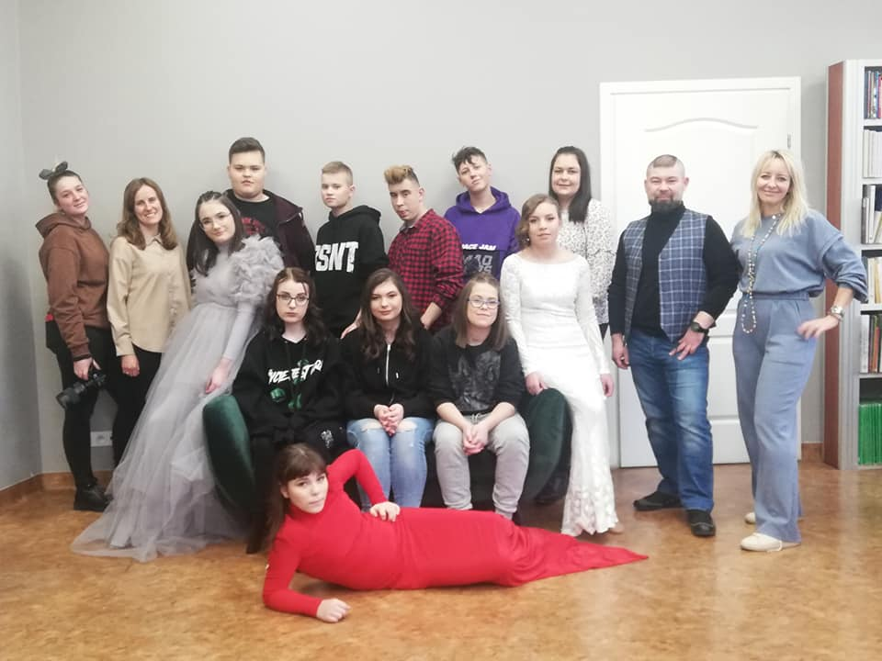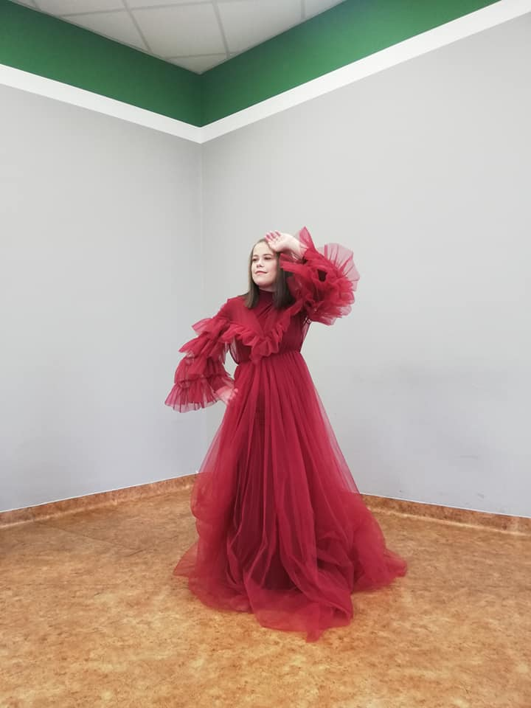

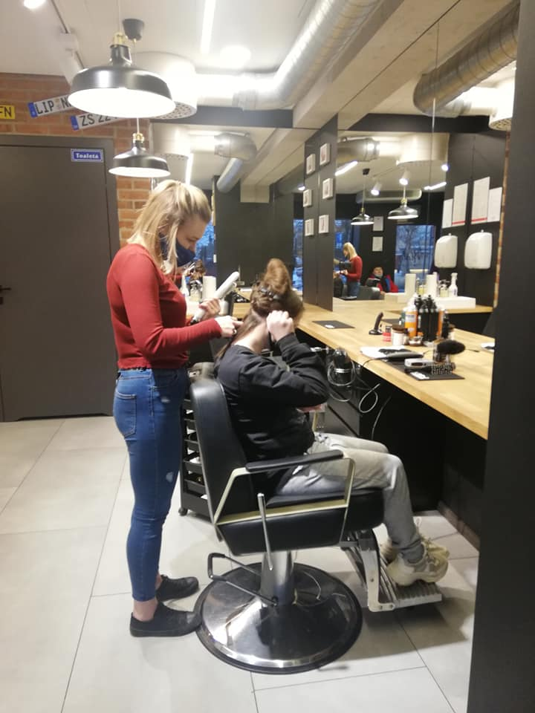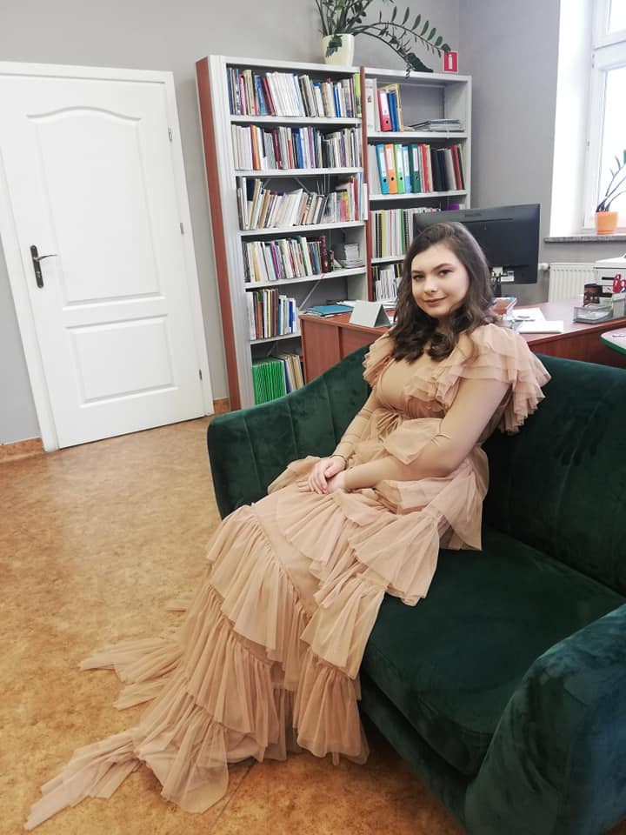

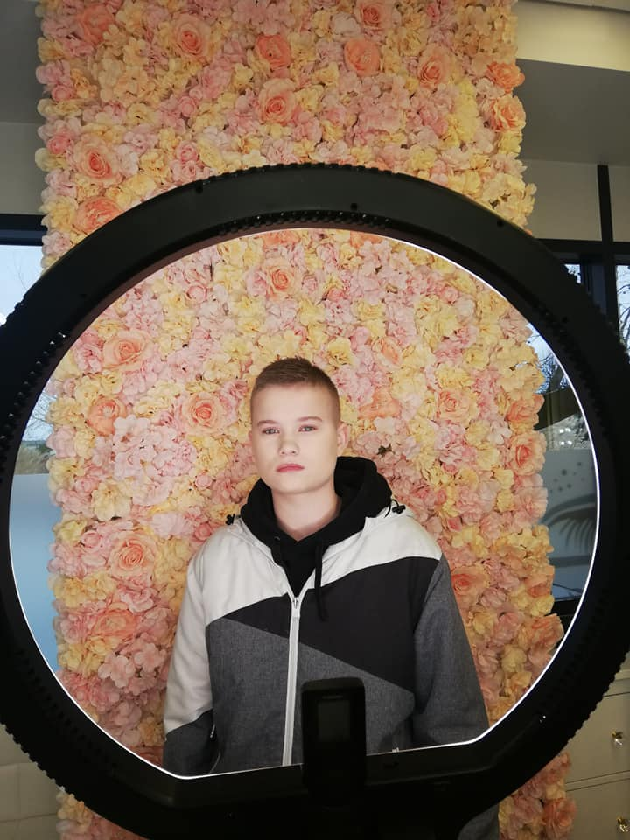

Wiosna już blisko.
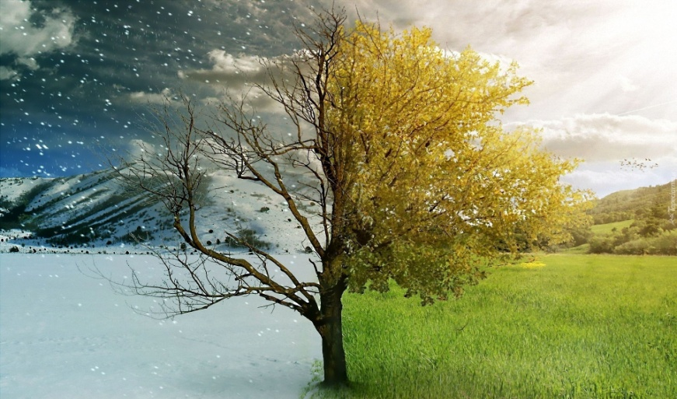
Wiosna to pora roku, która zaczyna się z dniem równonocy wiosennej i trwa do przesilenia letniego. Na północnej półkuli Ziemi trwa od ok. 21 III do ok. 22 VI, co ciekawe: na półkuli południowej w tym czasie jest jesień. W meteorologii wiosna obejmuje 3 miesiące: marzec, kwiecień, maj. Jak to wygląda w praktyce? 1 marca rozpoczyna się wiosna meteorologiczna. Tę datę wyznaczono na naszej półkuli Ziemi. Po niej nadchodzi wiosna astronomiczna, która zależy od ruchu planet i gwiazd. Rozpoczyna się ona ok. 20 marca. Następnie mamy sztywno wyznaczoną wiosnę kalendarzową, która rozpoczyna się 21 marca.
Po długiej zimie wszyscy cieszymy się słońcem i ciepłem, śpiewem ptaków i odrodzeniem natury. Dla wielu z nas przejście z zimy na wiosnę to bardzo potrzebna przerwa od chłodnych, śnieżnych dni. Dla innych wiosna to czas wielkich zmian i nowych początków.
Wiosna jest jedną z czterech pór roku na Ziemi. Podobnie jak pozostałe trzy pory roku, wiosna jest spowodowana przechyleniem osi Ziemi. Równonoc wiosenna ma zwykle miejsce 20 marca, a trwa dokładnie 12 godzin w ciągu dnia i 12 godzin w nocy. Wiosną jest więcej światła dziennego, ponieważ oś Ziemi przechyla się w kierunku słońca o tej porze roku.
To doskonałe powody, dla których wszyscy powinniśmy poświęcić czas i cieszyć się tą porą roku. Nie ma nic lepszego być świadkiem na własne oczy, że po trudnym, zimnym i ciemnym okresie zawsze możemy liczyć na ponowne zobaczenie piękna i światła. Na tym właśnie polega wiosna.

Kreatywne sposoby na nudę
Origami
Zamieszczone poniżej samouczki pozwolą Ci wejść w niezwykły świat składania papieru, jakim jest japońska sztuka origami. Te proste modele są idealne dla dzieci i początkujących. Przy ich składaniu będzie się dobrze bawić cała rodzina.
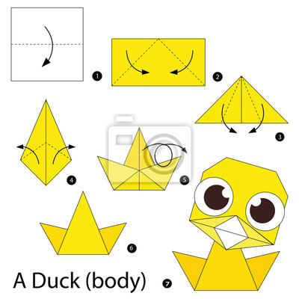
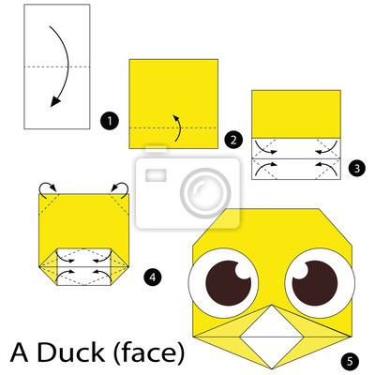
Kwiaty z bibuły
Jeżeli szukasz sposobu na proste, ale piękne ozdoby do domu, wystarczy bibuła, klej i nożyczki. Szukasz pomysłu na efektowne, a jednocześnie niedrogie ozdoby do mieszkania? Kwiaty z krepiny możesz włożyć do wazonu, przyozdobić nimi palmę wielkonocną, a nawet stworzyć z nich piękny wianek. Taka dekoracja sprawdzi się w przypadku osób zabieganych, zapominających o systematycznym podlewaniu roślin i nigdy nie przestaje się dobrze prezentować.

Jak zrobić kwiaty z bibuły?

Wytnij płatki kwiatów. Pasek bibuły powinien mieć około 12x20 cm. Następnie złóż go kilka razy w mały prostokąt.
- Wytnij płatki kwiatów. Pasek bibuły powinien mieć około 12x20 cm. Następnie złóż go kilka razy w mały prostokąt.
- Uzyskanemu tak prostokątowi z jednej strony zaokrąglij rogi naszego prostokąta.
- Przechodzimy do wykonania kielicha. Z bibuły wytnij kwadrat o boku 15 cm.
- Delikatnie uformuj środek. Wcześniej przygotowaną małą kuleczkę waty ułóż na kwadratowym kawałku bibuły. Jeśli zostanie Ci nadmiar bibuły, zwiń go w łodyżkę.
- Owiń łodygę kielichem w taki sposób, aby środek znalazł się na jego dnie. Następnie okręć drucikiem.
- Dodaj wycięte i złożone wcześniej płatki z bibuły.
- Ponownie okręć kwiat z dołu drucikiem. Przytnij go za pomocą obcęgów.
- Ostrożnie wywiń płatki, aby się odchylały od kielicha.
- Ciesz się swoim kwiatem z bibuły!
- Zrób kolejny kwiat. Aż do uzyskania bukietu.
I w taki oto sposób Twój piękny kwiat z bibuły jest gotowy. Jeśli chodzi o kolory, to zdaj się na własną wyobraźnię. Identycznie z kształtem płatków. Z czasem, kiedy podstawa robienia kwiatów z bibuły wejdzie Ci w krew, będzie można eksperymentować z różnymi kształtami.
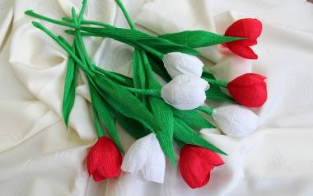
Weronika Grabińska

Garść humoru
Idzie żółw bez skorupy.
- Co się stało? - pytają koledzy.
- Wyprowadziłem się z domu.
Przychodzi baba do lekarza z telewizorem na głowie.
A lekarz pyta:
- Co jest?
- Teleexpress
Z gabinetu dentystycznego wypada pacjent.
- Jak było? - pyta żona.
- Dwa wyrwał.
- Przecież tylko jeden cię bolał.
- Nie miał wydać.
Julita Bobel
Rozrywka
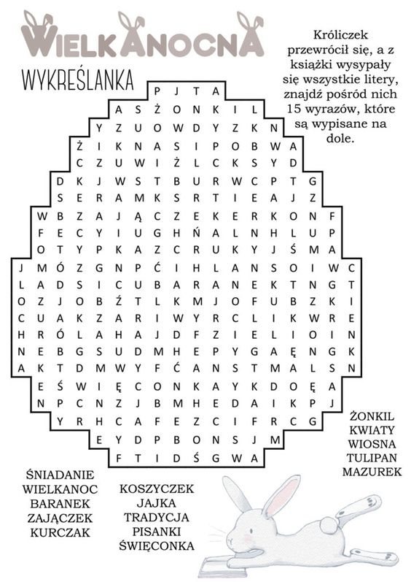
Rozwiąż rebusy

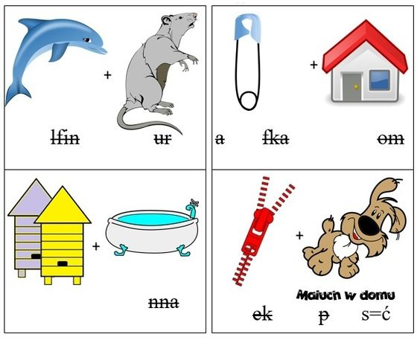
Julka Woźniak
Moja twórczość
Miłość podczas pełni księżyca
- Jego duże oczy patrzące w moją stronę.
Jego ciepły dotyk, którego nigdy nie zapomnę.
Nasze ciała się do siebie zbliżają twoje usta dotykają moich warg czując ich słodki smak.
Ref. Podczas pełni księżyca idę obok, a ty stoisz obok.
Lekkim szarpnięciem przyciągasz mnie do siebie patrzysz mi się w oczy i mówisz ,, Tak bardzo kocham ciebie’’
- Gwiazdy nam świecą nad głowami, a ja marzę, żeby nic nie popsuło się między nami. Kocham cię tak bardzo mocno, że nie chce, żeby to wszystko skończyło się nie przespaną nocą. Chce móc wtulić się w twoje ramiona i nie bać się, że coś naszą miłość pokona.

Natalia Załuska

